#### SECURESOFT CORPORATION

**e-Secure Consulting Group**

**REPORTE MENSUAL - ESTADO DE SALUD**



**Fecha:**

**Febrero del 2022**



**El presente documento contiene información estrictamente privada y confidencial para Securesoft Corporation S.A.C. y CMAC MAYNAS SA.**

1. **OBJETIVO**

Este documento dará a conocer el estado de salud de las plataformas de seguridad del cliente durante el último mes.

1. **ALCANCE**

Este documento servirá como herramienta para verificar el estado de las plataformas de seguridad y su correcto funcionamiento.

1. **ESTADO DE LAS PLATAFORMAS**

# IMPERVA WAF

* 1. RECURSOS

${graph932}

* El promedio de uso de **CPU** durante el último mes fue de **7.39%**.
* El promedio de uso de **Memoria** durante el último mes fue de **95.65%.**
* El promedio de uso de **Disco** durante el último mes fue de **34.00%.**
  1. CONEXIONES CONCURRENTES

${graph934}

* El promedio de conexiones concurrentes durante el último mes fue de **30**

# FW FORTIGATE

2.1. RECURSOS

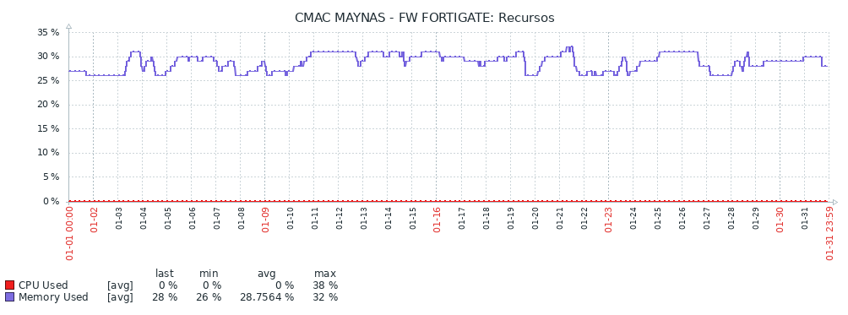

* El promedio de uso de **CPU** durante el último mes fue de **0%**.
* El promedio de uso de **Memoria** durante el último mes fue de **28.75%**.

2.2. CONEXIONES CONCURRENTES

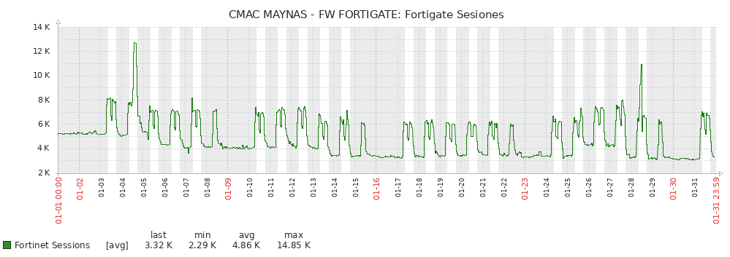

* El promedio de conexiones concurrentes durante el último mes fue de **4.86K**.

# FIREWALL- AGUAYTIA

* 1. RECURSOS

${graph1373}

* El promedio de uso de **CPU** durante el último mes fue de **0%**.
* El promedio de uso de **Memoria** durante el último mes fue de **59.07**%
  1. CONEXIONES

${graph1222}

* Se observó un promedio de **440.33** conexiones durante el último mes.

# FIREWALL- AUCAYACU

* 1. RECURSOS

${graph1374}

* El promedio de uso de **CPU** durante el último mes fue de **0%**.
* El promedio de uso de **Memoria** durante el último mes fue de **59.32%**.
  1. CONEXIONES

${graph1189}

* Se observó un promedio de **122.24** conexiones durante el último mes.

# FIREWALL- CAJAMARCA

* 1. RECURSOS

${graph1375}

* El promedio de uso de **CPU** durante el último mes fue de **3.28%**.
* El promedio de uso de **Memoria** durante el último mes fue de **62.12%**.
  1. CONEXIONES

${graph1156}

* Se observó un promedio de 229.5 conexiones durante el último mes.

# FIREWALL- CERRO DE PASCO

* 1. RECURSOS

${graph1376}

* El promedio de uso de **CPU** durante el último mes fue de **0.026%**.
* El promedio de uso de **Memoria** durante el último mes fue de **63.85%**.
  1. CONEXIONES

${graph1145}

* Se observó un promedio de 184.29 conexiones durante el último mes.

# FIREWALL- HUANUCO

* 1. RECURSOS

${graph1377}

* El promedio de uso de **CPU** durante el último mes fue de **0.031%**.
* El promedio de uso de **Memoria** durante el último mes fue de **61.34%**.
  1. CONEXIONES

${graph965}

* Se observó un promedio de **347.09** conexiones durante el último mes.

# FIREWALL- LIMA GTD

* 1. RECURSOS

${graph1391}

* El promedio de uso de **CPU** durante el último mes fue de **0.09%**.
* El promedio de uso de **Memoria** durante el último mes fue de **44.39%**.
  1. CONEXIONES

${graph1178}

* Se observó un promedio de **1.99 K** conexiones durante el último mes.

# FIREWALL- MAYNAS – MASTER

* 1. RECURSOS

${graph1390}

* El promedio de uso de **CPU** durante el último mes fue de **0%**.
* El promedio de uso de **Memoria** durante el último mes fue de **28.75%**.
  1. CONEXIONES

${graph987}

* Se observó un promedio de **4.85 K** conexiones durante el último mes.

# FIREWALL- MINKA

* 1. RECURSOS

${graph1378}

* El promedio de uso de **CPU** durante el último mes fue de **0.024%**.
* El promedio de uso de **Memoria** durante el último mes fue de **61.61%**.
  1. CONEXIONES

${graph1035}

* Se observó un promedio de **220.92** conexiones durante el último mes.

# FIREWALL- MOYOBAMBA

* 1. RECURSOS

${graph1379}

* El promedio de uso de **CPU** durante el último mes fue de **0.023%**.
* El promedio de uso de **Memoria** durante el último mes fue de **58.36%**.
  1. CONEXIONES

${graph1046}

* Se observó un promedio de **151.89** conexiones durante el último mes.

# FIREWALL- PICHANAKI

* 1. RECURSOS

${graph1380}

* El promedio de uso de **CPU** durante el último mes fue de **0.025%**.
* El promedio de uso de **Memoria** durante el último mes fue de **60.56%**.
  1. CONEXIONES

${graph1134}

* Se observó un promedio de **146.63** conexiones durante el último mes.

# FIREWALL- PILCOMARCA

* 1. RECURSOS

${graph1381}

* El promedio de uso de **CPU** durante el último mes fue de **0.027%**.
* El promedio de uso de **Memoria** durante el último mes fue de **56.36%**.
  1. CONEXIONES

${graph1233}

* Se observó un promedio de **159.41** conexiones durante el último mes.

# FIREWALL- PUCALLPA

* 1. RECURSOS

${graph1382}

* El promedio de uso de **CPU** durante el último mes fue de **0.027%**.
* El promedio de uso de **Memoria** durante el último mes fue de **63.76%**.
  1. CONEXIONES

${graph1057}

* Se observó un promedio de **448.02** conexiones durante el último mes.

# FIREWALL- REQUENA

* 1. RECURSOS

${graph1383}

* El promedio de uso de **CPU** durante el último mes fue de **0%**.
* El promedio de uso de **Memoria** durante el último mes fue de **51.62%**.
  1. CONEXIONES

${graph1211}

* Se observó un promedio de **440.7** conexiones durante el último mes.

# FIREWALL- TARAPOTO

* 1. RECURSOS

${graph1384}

* El promedio de uso de **CPU** durante el último mes fue de **0.025%**.
* El promedio de uso de **Memoria** durante el último mes fue de **56.64%**.
  1. CONEXIONES

${graph1167}

* Se observó un promedio de **373.81** conexiones durante el último mes.

# FIREWALL- TARMA

* 1. RECURSOS

${graph1385}

* El promedio de uso de **CPU** durante el último mes fue de **0.09%**.
* El promedio de uso de **Memoria** durante el último mes fue de **64.90%**.
  1. CONEXIONES

${graph1112}

* Se observó un promedio de 240.34 conexiones durante el último mes.

# FIREWALL- TINGOMARIA

* 1. RECURSOS

${graph1386}

* El promedio de uso de **CPU** durante el último mes fue de **0.026%**.
* El promedio de uso de **Memoria** durante el último mes fue de **67.16%**.
  1. CONEXIONES

${graph1200}

* Se observó un promedio de **287.2** conexiones durante el último mes.

# FIREWALL- TOCACHE

* 1. RECURSOS

${graph1387}

* El promedio de uso de **CPU** durante el último mes fue de **1.68%**.
* El promedio de uso de **Memoria** durante el último mes fue de **35.0%**.
  1. CONEXIONES

${graph1079}

* Se observó un promedio de **212.93** conexiones durante el último mes.

# FIREWALL- YARINACOCHA

* 1. RECURSOS

${graph1388}

* El promedio de uso de **CPU** durante el último mes fue de **0.02%**.
* El promedio de uso de **Memoria** durante el último mes fue de **60.92%**.
  1. CONEXIONES

${graph1123}

* Se observó un promedio de **225.09** conexiones durante el último mes.

# FIREWALL- YURIMAGUAS

* 1. RECURSOS

${graph1389}

* El promedio de uso de **CPU** durante el último mes fue de **0.031%**.
* El promedio de uso de **Memoria** durante el último mes fue de **56.65%**.
  1. CONEXIONES

${graph1068}

* Se observó un promedio de **212.47** conexiones durante el último mes.

1. **CONCLUSIONES**

* Se observa que el uso promedio de CPU de las plataformas se encuentra estables.
* Se observa que el uso promedio de Memoria de las plataformas se encuentra estables.
* Se observa que el uso promedio de Disco de las plataformas se encuentra estables.
* Se observa que las conexiones de las plataformas se encuentran estables.
* Se observa un alto consumo de memoria en el equipo **McAfee ePO – AV – RECURSOS,** fue reportado bajo tk 239173.
* Se observa pérdida de conexión SNMP del equipo **FIREWALL- PUCALLPA,** fue reportado bajo tk 286667.
* Se observo perdida de conexión ICMP en el equipo **FIREWALL- PICHANAKI**, fue reportado bajo tk 290113.
* Se observo una alerta de reinicio en el equipo **FIREWALL- PICHANAKI**, fue reportado bajo tk 290372.
* Se observo pérdida de conexión ICMP y SNMP con el equipo **FIREWALL- TARAPOTO**, fue reportado bajo tk 283319.
* Se observo pérdida de conexión con el equipo **FIREWALL- AUCAYACU**, fue reportado bajo tk 272891.

|  |  |  |  |  |
| --- | --- | --- | --- | --- |
| **CONTROL DE CAMBIOS** | | | | |
| **Revisión** | **Hecha por** | **Aprobada por** | **Fecha** | **Motivo** |
| a01 | ${autor} | Supervisor CyberSOC | 24/02/2022 | Versión Inicial |